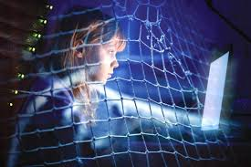

Балалар мен жасөспірімдердің интернетке тәуелділіктің алдын алу
(ата-аналарға арналған ұсыныстар)
Құрметті ата-аналар! Интернеттің кеңдігі біздің балаларымызды өзінің жарықтығымен, кез келген ақпараттың көптігімен және қолжетімділігімен, басқа адамдармен қарым-қатынас еркіндігімен тартады. Бірақ Интернеттің дәл осы қасиеттері нақты қауіп төндіреді: онлайн ойындар, чаттар, әлеуметтік желілер, ойын-сауық порталдары баланы тартады, оның нәзік психикасы мен санасына әсер етеді. Интернетке тәуелділік осылай қалыптасады.
Интернетке тәуелділік – адамның интернетте мүмкіндігінше көп уақыт өткізуге деген патологиялық тәуелділігі. Интернетке тәуелділік балалар мен жасөспірімдердің психикалық, эмоционалдық және физикалық жағдайына теріс әсер етеді: олар компьютерден алшақтаудан бас тартады, капризді, ашушаң, агрессивті болады. Денсаулық та нашарлайды: ұйқысыздық пайда болады, диета, жұмыс, гигиена және тұтастай алғанда күнделікті тәртіп бұзылады. Компьютерде қозғалмау гиподинамияға әкеледі, ол омыртқаның сколиозына, бас ауруларына, буындардағы тоқырауға, бұлшықеттердің атрофиясына, көру қабілетінің нашарлауына және иммунитеттің төмендеуіне әкеледі.
Балалар мен жасөспірімдерде интернетке тәуелділіктің пайда болуының көптеген себептері бар: отбасында қарым-қатынас пен жылы эмоционалдық қарым-қатынастың болмауы, бақылау мен өзін-өзі бақылаудың болмауы, басқалармен қарым-қатынас орната алмау, достардың болмауы, мектепте оқудағы қиындықтар. , елеулі хоббилердің, қызығушылықтардың, хоббилердің болмауы. Бірақ ең маңызды факторлардың бірі, әрине, отбасылық және отбасылық қарым-қатынастар. Балалардың бос уақытын ұйымдастыра алмау, жасөспірімді әртүрлі үйірмелерге немесе спорт секцияларына тартуды қаламау сіздің балаңыздың компьютерде, интернетте, сөйлесуде шексіз уақыт өткізуіне әкеледі.

Балалар интернетке тәуелділіктің белгілері
Егер сіз баланы бақылай бастасаңыз және төменде келтірілген белгілердің кейбірін көрсеңіз, бұл мәселеге көбірек назар аудару керек.
- Бала бұрынғыға қарағанда жаһандық желіде бос уақытын көбірек өткізеді. Оны бұл кәсіптен айыру қиын.
- Баланың ұйқысы бұзылады, түнде мазасыз ұйықтайды.
- Баланың оқу үлгерімі төмендейді, ол шашыраңқы, зейінсіз болады.
- Виртуалды қарым-қатынас шынайыны ауыстырады. Бала басқалармен араласпайды, достарымен ойнамайды, мектеп пен секцияларды өткізбейді, серуендемейді.
- Балада күнделікті тәртіптің бұзылуы, тәбеттің болмауы.
- Баланың көңіл-күйінің тұрақсыздығы, көңіл-күйдің жиі өзгеруі, құпиялылық.
- Баланың әр минут сайын «онлайн» болуы қажет. Әлеуметтік желілер мен онлайн ойындарды үнемі тексеріп тұруға ұмтылу.
- Егер бала интернетсіз қалса, ол агрессивті болып, бәрі оны ренжітсе, ол ашулануы мүмкін.
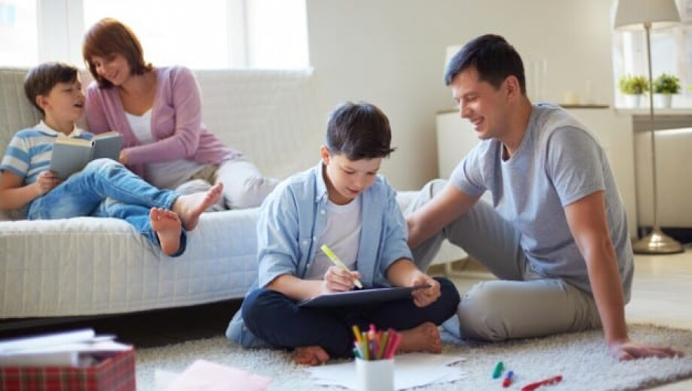
Сонымен, егер бала ол үшін шынайы әлемді ауыстырған World Wide Web-ге кірсе не істеу керек?

- Өзіңізден бастаңыз.Жұмыстан немесе басқа кәсіптен үзіліс жасаңыз, тіпті бір қарағанда өте маңызды. Бір минут алыңыз. Балаңызды ойынды «офлайн режимінде» ойнауға шақырыңыз (World Wide Web-те көп уақыт өткізетіндер айтқандай).
- Себептерін түсіну.Кез келген тәуелді мінез-құлық адамның жайсыз шындықтан қашу қажеттілігіне тікелей байланысты. Жасөспірім жағдайында стресс әлеуметтік бейімделудегі қиындықтар, құрдастарымен қақтығыстар, оқудағы сәтсіздіктер және т.б.
- Балама нұсқаны ұсыныңыз.Жасөспірім жиі тәуелділікке түседі, осылайша өмірінің басқа салаларындағы «бос орынды» толтырады. Бұл олқылықтарды өз бетінше немесе маманның көмегімен анықтап, балаға жетіспейтін нәрсені алудың басқа жолын іздеу керек. Егер жасөспірімде құрдастарымен қарым-қатынас болмаса, сіз оған шеңбер немесе бөлім іздеуге болады. Егер балада жарқын әсерлер болмаса, бәсекеге қабілетті спорт түрлеріне назар аударған жөн.

- Байланыс жасаңыз.Сенімді байланыс орнату көптеген бұрыштар мен өрескел жиектерді тегістейді.
- Сын айтпаңыз.Ересек адам үшін сын дамуға ынталандыру болуы мүмкін. Бірақ өзін-өзі бағалауы жиі реактивті және басқалардың пікіріне тәуелді жасөспірім үшін бұл ауыр.
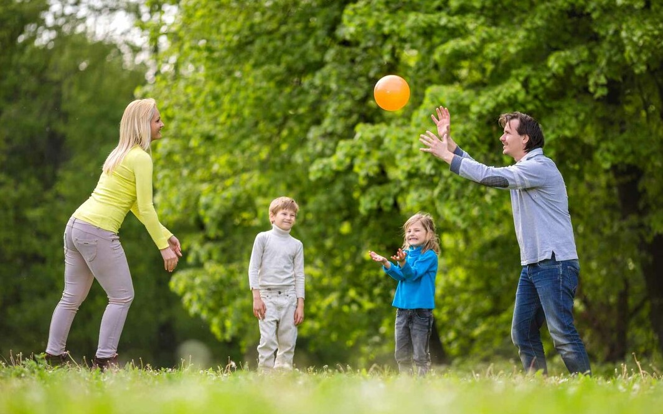
- Құрметті ата-аналар! Сіз балаларға үлгі боласыз. Сіз бала үшін сүйіспеншілік пен еліктеу объектісісіз. Бірге уақыт өткізіңіз. Кез келген бірлескен ойын-сауық, мысалы, серуендеу, пикник, кинотеатрға бару, спортпен айналысу, кітап оқу, бірлескен ойын-сауық. Мұның бәрі жасөспірімге шынайы әлемде Интернетсіз жағымды эмоциялар алуға болатынын көрсете алады.
Әр ата-ана балаға үлгі!
Кейде жоғарыда аталған ұсыныстар мәселені шешу үшін жеткіліксіз. Бұл жағдайда сізге маманның көмегіне жүгіну ұсынылады. Бұл тәуелділікпен күресуге білікті психолог немесе психотерапевт көмектесе алады.

Ақмола облысы білім басқармасының әдістемелік орталығының психологиялық қызмет бөлімі

Балалар мен жасөспірімдердің

интернетке тәуелділіктің алдын алу

(ата-аналарға арналған ұсыныстар)

2023

